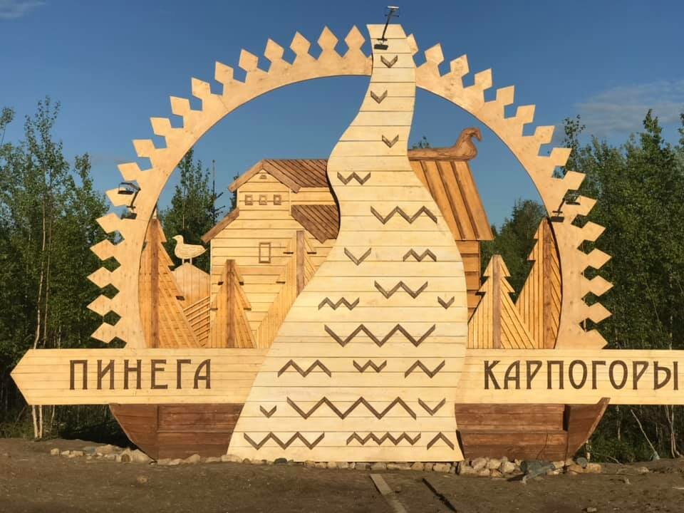
Пинежский муниципальный район
Инвестиционный паспорт
2021 год
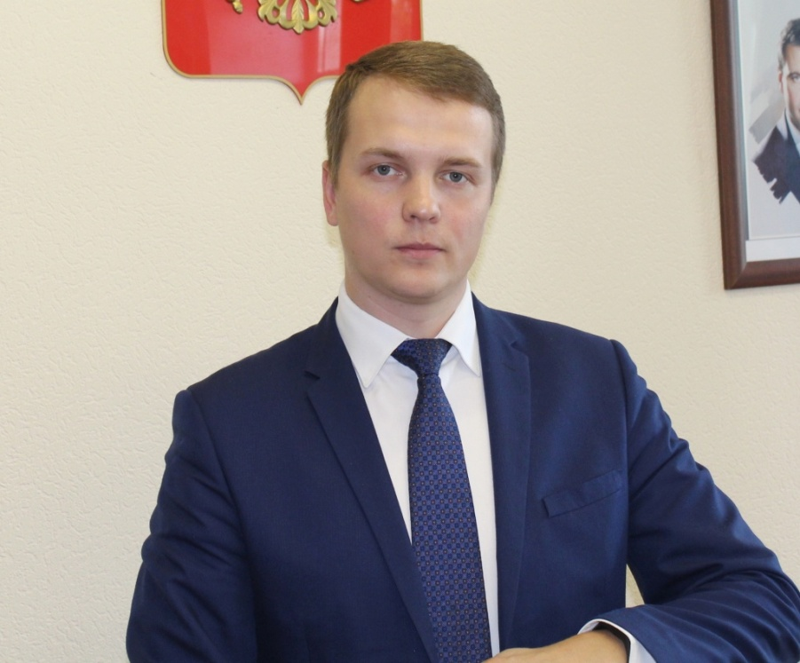
Уважаемые дамы и господа!
Представляю Вашему вниманию Инвестиционный паспорт Пинежского муниципального района, в котором собран информационный материал, направленный на создание продуктивной основы диалога местной власти и инвестора. Сегодня привлечение инвестиций в экономику Пинежского района является одним из важнейших приоритетов в деятельности органов местного самоуправления. Администрация района готова оказывать поддержку инвесторам, создавать благоприятные условия для реализации проектов и предложений, способствующих укреплению экономического потенциала Пинежского района, развитию его инфраструктуры, повышению занятости и материального благосостояния его жителей. Нам интересно любое предложение, касается ли оно промышленности или сельского хозяйства, туризма или строительства, образования или культуры. Основные преимущества района: природные ресурсы, благоприятная экологическая обстановка и комплекс действующих мер поддержки.
Надеемся на плодотворное и взаимовыгодное сотрудничество!
Чечулин Александр Сергеевич
глава Пинежского
муниципального района

Общие сведения
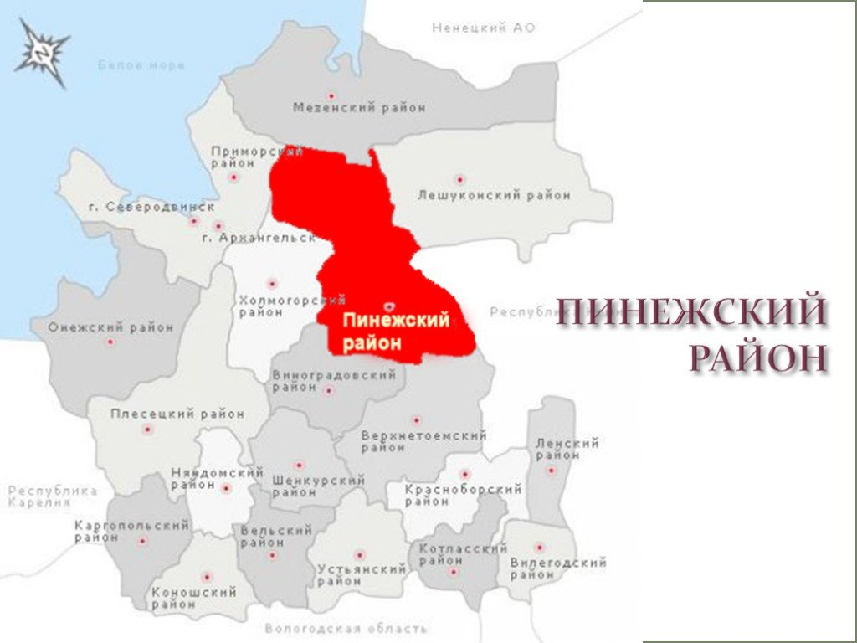
- Пинежский район расположен в северо-восточной части Архангельской области. Отнесен к районам крайнего севера. На севере граничит с Мезенским районом, на востоке – с Лешуконским районом и республикой Коми, на западе – с Приморским и Холмогорским, на юге – с Верхнетоемским, на юго-западе – с Виноградовским районами.
- Район включен в состав Арктической зоны России.
- Территория района составляет 32,12 тыс. кв.км. По площади район является одним из наиболее крупных районов Архангельской области и составляет 5,4% ее территории.
- В состав района входят 14 сельских поселений (Веркольское, Карпогорское, Кеврольское, Кушкопальское, Лавельское, Междуреченское, Нюхченское, Пиринемское, Пинежское, Покшеньгское, Сийское, Сосоновское, Сурское, Шилегское) на территории которых, находится 124 населенных пунктов.
- Административным центром района является с. Карпогоры. Автомобильное сообщение с областным центром круглогодичное. Расстояние от г. Архангельска до районного центра с. Карпогоры – 267 км. Транспортная удаленность от областного
Пинежский район образован в 1929 году из части упразднённого Архангельского уезда, в 1959 году к нему был присоединён Карпогорский район. Исторически в 1616 году из Двинской земли выделился Кеврольский уезд, в 1780 году на его месте был создан Пинежский уезд. Первые упоминания о селе Карпогоры относятся к XIV веку

- центра г. Архангельска по железной дороге составляет 212 км. Население района – 20 496 человек (на 01.01.2021).
- На территории района протекает 19 рек и расположены 63 озера общей площадью 107,8 кв. км. В зависимости от сезона на реках работают ледовые, понтонные и паромные переправы.
- Пинежский район знаменит таинственными карстовыми пещерами, заповедными лесами и крутыми берегами реки Сотки, сосновыми борами и богатейшими народными традициями реки Пинеги, лесными монастырями и прославленными земляками, среди которых сказительница Мария Кривополенова, писатель Фёдор Абрамов и отец Иоанн Кронштадтский.

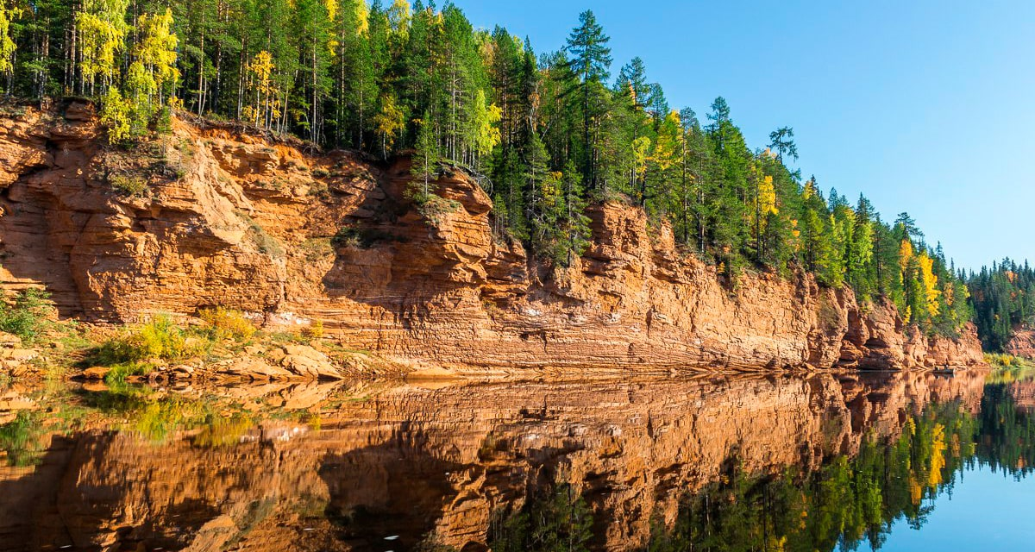
География и климат
- Пинежский район расположен на северо-востоке Архангельской области. Удаленность от областного центра г. Архангельск до районного центра с. Карпогоры – 217 км., от п. Пинега до г.Архангельска – 225 км., от Карпогор до Москвы – 1345 км., Санкт-Петербурга – 1266 км.
- Район вытянут с северо-запада на юго-восток. Находится между 65° 18 и 63°08 с.ш. и 41° 47 и 47° 16 в. д. Территория района составляет 32,12 тыс. кв.км. Протяжённость района с северо- запада на юго-восток -339 км, с запада на восток – 204 км.

- Крайнюю северо-западную часть Пинежского района занимает Беломорско-Кулойское плато, имеющее пологоволнистый рельеф. Абсолютные отметки поверхности изменяются от 65 до 170 м. Относительная высота отдельных холмов и гряд составляет 10-30 м.
В западной части района распространены отдельные формы карстового микрорельефа - воронки глубиной от 2 до 20 м, колодцы и др. Широкое распространение в пределах Пинежского района имеет слабовсхолмленная, местами волнистая моренная равнина, приуроченная к водораздельным пространствам, так же широким распространением на территории всего района пользуются плоские заболоченные равнины, преобладающий уклон поверхности которых менее 0,5%.
- Гидрографическая сеть представлена рекой Пинегой, её притоками, озёрами, подземными водами и многочисленными болотами. По территории района протекают 19 рек, здесь расположено 63 озера. Протяженность реки Пинега 594 км. Река Пинега на всём своём протяжении вбирает в себя несколько рек и речек: Юла, Покшеньга, Выя, Сура (левые притоки), Сотка, Нюхча, Явзора, Ёжуга (правые притоки). Болота в районе имеют большое распространение, но больше их на севере и северо-востоке района. Преобладают верховые болота. В растительном покрове таких болот главную роль играют сфагновые мхи. Здесь растут багульник, пушеница, морошка, клюква, болотная сосна.
- Климат умеренно-континентальный с холодной зимой и прохладным летом. Коэффициент увлажнения избыточный. Район подвержен частым вторжениям воздушных арктических масс, воздействию циклонов с Атлантики (особенно осенью и зимой), а также континентальных воздушных масс, что определяет большую изменчивость погоды
- В районе преобладают лёгкосуглинистые и супесчаные, средне- и сильноподзолистые почвы. В поймах рек сформировались аллювиальные почвы. В таёжной зоне, где находится район, произрастают хвойные леса, по долинам рек - пойменные луга, преобладает очаговое земледелие. Богат и разнообразен животный мир края, типичный для тайги.
- Основные полезные ископаемые района - глины кирпичные, торф, минеральные воды.

Население
Структура занятости населения по отраслям, %

Население района – 20 496 человек (на 01.01.2021).

Среднемесячная номинальная начисленная заработная плата работников организаций (без субъектов малого предпринимательства), руб.

Связь и средства массовой информации
Связь
- Основным оператором проводной связи в районе является ПАО «Ростелеком».
- Услуги почтовой связи в Пинежском районе осуществляет УФПС Архангельской области - филиал ФГУП «Почта России»
- В районе работает 4 оператора сотовой связи - «МегаФон»; «МТС»; «Tele2».
- Обеспечение сетью интернет осуществляют все операторы связи.
- Таксофоны универсального облуживания для оказания телефонных услуг связи установлены в большинстве населенных пунктов района.

Средства массовой информации
- Телекоммуникации обеспечивают 20 общероссийских общедоступных каналов: пакет телеканалов РТРС-1 - «Россия 1», Первый канал, «Матч ТВ», НТВ, Петербург-5 канал, «Россия К», «Россия 24», «Карусель», «Общественном телевидение России», «ТВ Центр» и пакет РТРС-2 - СТС, ТНТ, РенТВ, «Пятница», «Спас», «Домашний», «Звезда», «ТВ3», «Мир», МузТВ.
- На территории района развита сеть приема спутникового телевидения «Триколор»

Местное периодическое издание представлено двумя газетами:
- Газета «Пинежье»
Учредитель: ГАУ АО ИД «Пинежье»
Телефон: (81856) 2-11-05, факс – 2-11-27
Адрес электронной почты pingaz@mail.ru
Адрес редакции: 164600, Архангельская область, Пинежский район, с. Карпогоры, ул. Комарова, д. 27 Официальный сайт: https://газетапинежье.рф/

- Газета «Пинежские вести»
Учредитель: ООО «Издательский дом Устьяны» (редакция газеты «Пинежские Вести»)
Телефон +7 (921) 671-76-47
Адрес электронной почты pingaz@mail.ru
Адрес редакции: 164600, Архангельская обл. Пинежский район с. Карпогоры, ул.Теплова, д.14
Сайт: https://vk.com/pinvesti

Приоритетные отрасли
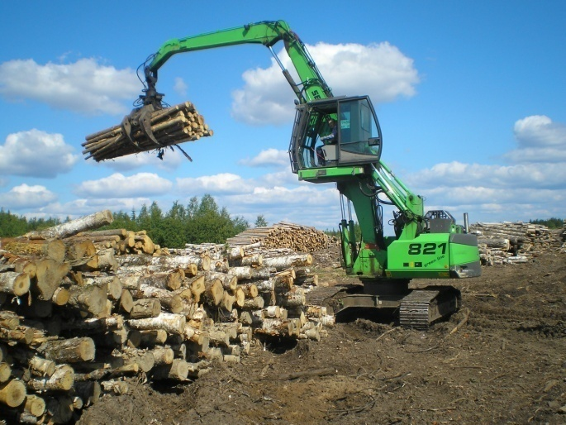
Лесопромышленный комплекс
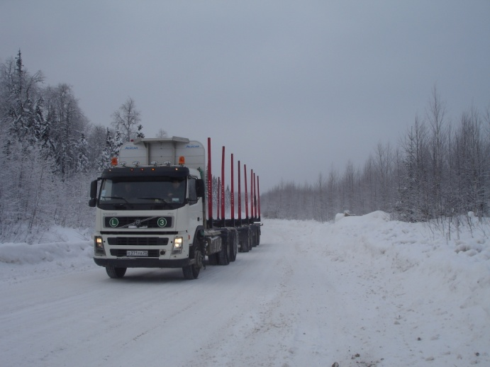
Основу экономики района составляет лесопромышленный комплекс. Такая специализация района обусловлена, прежде всего, устойчивой лесосырьевой базой. Район считается одним из крупных лесозаготовительных районов области. Площадь лесных массивов в Пинежском районе составляет около 75% общей площади района.
Основным видом использования лесов в районе остается заготовка древесины. В 2020 году с учетом всех заготовителей заготовка составила 1448,1 тыс. кбм или на 9,2% выше уровня прошлого года. Лесозаготовительной деятельностью на территории района занимаются юридические лица и индивидуальные предприниматели. Наиболее крупная лесозаготовительная организация – ООО ПКП «Титан», в состав которого входят обособленные подразделения Усть-Покшеньгское, Карпогорское и Пинежское.
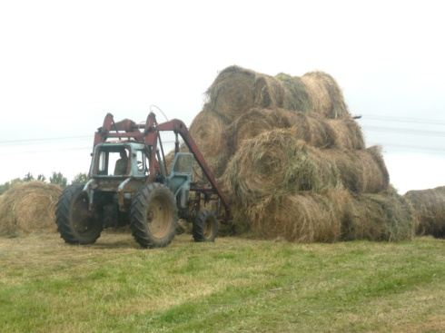
Сельское хозяйство
Сельское хозяйство является одной из отраслей специализации Пинежского района.
В районе осуществляют деятельность 2 организации и 6 крестьянско-фермерских хозяйств, в том числе получивших грант - 3 хозяйства.
Основная специализация всех предприятий, КФХ и личных подсобных хозяйств района было и остается молочное и мясное животноводство.
В личных подсобных хозяйствах населения производятся почти все виды сельскохозяйственной продукции. Производство картофеля и овощей, практически полностью сосредоточено в хозяйствах населения. Значимость личных подсобных хозяйств заключается в том, что в условиях отсутствия крупных товаропроизводителей сельскохозяйственной продукции в районе, позволяет обеспечивать самозанятость населения, поддержание уровня потребления продуктов питания, дополнительный источник доходов для населения.

Торговля и общественное питание. Пищевая промышленность.

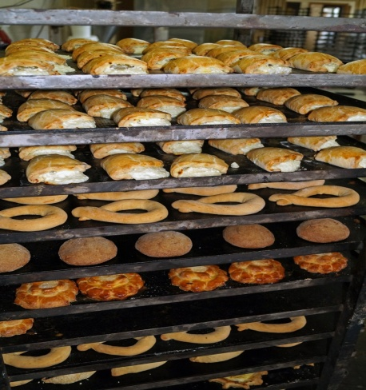
Пищевая промышленность в Пинежском районе представлена хлебопечением и производством кондитерских изделий, производством молочной продукции.
Выпуск хлеба и хлебобулочной продукции в районе осуществляют
8 производителей, из них 3 – индивидуальные предприниматели. Производство осуществляется на 24 пекарнях в 16 населенных пунктах района. Наиболее крупные производители хлеба и хлебобулочных изделий на территории Пинежского района – ООО «Карпогоры-хлеб», ПО «Пинега», ООО «Сура-хлеб», которые также занимаются и производством кондитерских изделий.
Производством молочной продукции – в основном масло сливочное в 2020 году занимались СПК «Шардонемский», ООО «Наша ферма», КФХ Водянников И.Н..
В районе осуществляют деятельность 16 объектов общественного питания на 617 посадочных мест. Обеспеченность жителей района посадочными местами предприятий общественного питания составляет 30 мест на 1000 человек.
Потребительский рынок района представлен 214 объектами розничной торговли. Важную роль в организации торгового обслуживания населения занимает потребительская кооперация. В Пинежском районе 66 торговых объектов потребительской кооперации, что составляет 30% от общего количества объектов розничной торговли.
Обеспеченность населения Пинежского района торговыми площадями на начало 2020 года составило 627,2 м² на 1 000 человек, при нормативе 480 м² на 1 000 человек.

Малое и среднее предпринимательство

На территории района зарегистрировано и включено в единый реестр МСП 348 субъектов малого и среднего предпринимательства.
Меры поддержки МСП:
- Имущественная поддержка:
- Передача во владение и (или) в пользование субъектам МСП муниципального имущества, включенного в перечень муниципального имущества МО «Пинежский район».
- Финансовая поддержка:
- Поддержка малых форм хозяйствования в целях развития сельскохозяйственного производства.
- Информационная поддержка:
- Разработана программа «Развитие малого и среднего предпринимательства в МО «Пинежский муниципальный район» на 2018-2021 годы», направленная на содействие в развитии предпринимательской деятельности на территории района. Задача данной программы - консультационная и информационная поддержка СМиСП.
- При главе муниципального образования «Пинежский муниципальный район» работает Совет по развитию инвестиционной и предпринимательской деятельности.
- На официальном сайте администрации Пинежского муниципального района размещена информация по видам поддержки субъектов МСП. Публикуются информационные письма по вопросам поддержки предпринимательства

Отраслевое
распределение

Образование
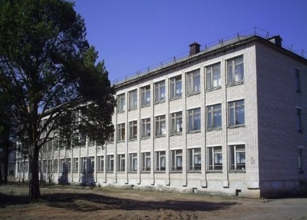
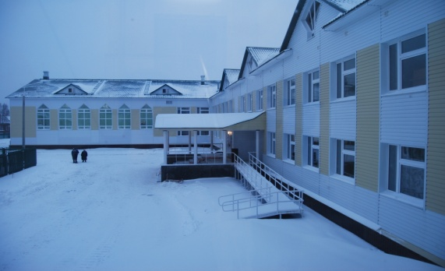
Муниципальная система образования включает в себя 13 образовательных организаций, в состав которых входят 28 структурных подразделения (2 основных, 18 детских садов, 8
«Начальная школа – детский сад»). Система дополнительного образования представлена одним учреждением – РЦДО и его структурным подразделением: детской юношеской спортивной школой.
Детские сады посещают 851 ребенок (в том числе 4 ребенка в режиме кратковременного пребывания). Численность детей, ожидающих устройства в детские сады, составляет 125 человек, в т.ч. от 1,5 до 3 лет 30 человек, от 3 до 7 лет - 2 ребенка (отложенный спрос до 01.09.2021 года) Задача, поставленная Президентом РФ в Указе по охвату дошкольников, достигших возраста 3 лет, услугами дошкольного образования выполнена.
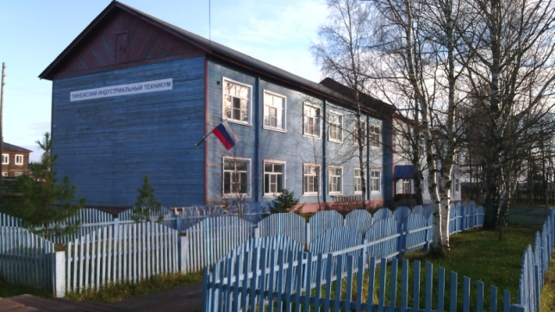
В школах района обучается 2248 детей. Функционируют 13 групп продленного дня, 5 пришкольных интернатов.
На территории района находится ГБПОУ «Пинежский индустриальный техникум»
Готовит кадры для экономики района по программам подготовки квалифицированных рабочих служащих:
Электромонтер по обслуживанию электрооборудования
Продавец, контролер-кассир
Повар, кондитер

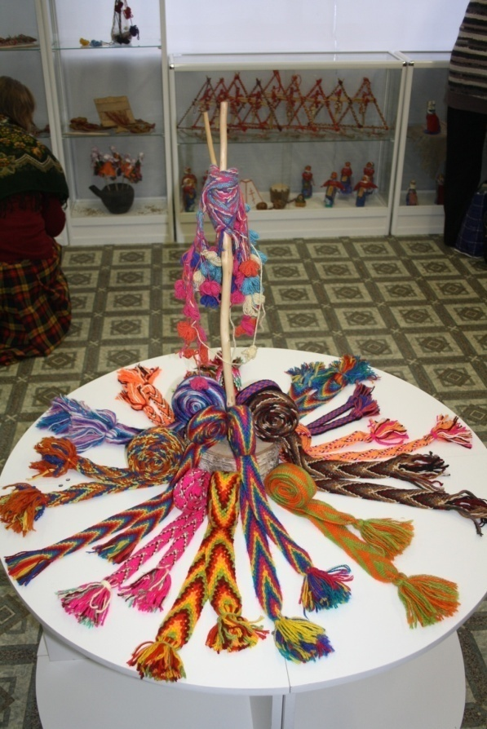
Культура и туризм
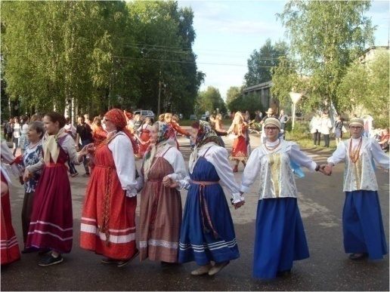
Организацией досуга в районе занимается 6 муниципальных бюджетных учреждений культуры с 38 структурными подразделениями. Библиотечным обслуживанием населения занимается централизованная библиотечная система с 25 структурными подразделениями.
Пинежский район обладает уникальными природными, культурными, историческими, археологическими и архитектурными объектами. Район имеет особую природно-географическую, историко-культурную самобытность . Традиционная культура, особенно характерный для этих мест говор и фольклор существуют здесь в живых формах - все это привлекает к себе как туристов, так и исследователей, ученых фольклористов. На территории района 70 памятников археологии и архитектуры, 4 из них федерального значения. В районе работают 27 взрослых фольклорных коллективов и 8 детских, которые являются носителями традиций (обряды, песни и танцы). Здесь расположено три монастыря: действующие Свято-Артемиево Веркольский мужской монастырь и Иоанновский Сурский женский монастырь и не действующий Красногорский мужской монастырь. Пинежье по праву гордится своими праведниками и святыми: Артемий Веркольский, Параскева Пиринемская, Макарий Красногорский, Симеон Малопинежский, Иоанн Кронштадтский.
С Пинежьем тесно связаны судьбы многих талантливых, знаменитых людей: писатель Федор Александрович Абрамов, известные сказительницы Мария Дмитриевна Кривополенова, Анна Ивановна Гладкобородова и Александра Ивановна Суховерхова, мастер колокольного звона, путешественник и сказочник - Иван Васильевич Данилов, Константин Иванович Вороницын, ученый-изобретатель, который стоял у истоков механизации лесозаготовительной отрасли; Лев Германович Лейбсон, знаменитый русский физиолог, Петров Георгий Иванович, учёный в области гидроаэромеханики и газовой динамики.

Здравоохранение
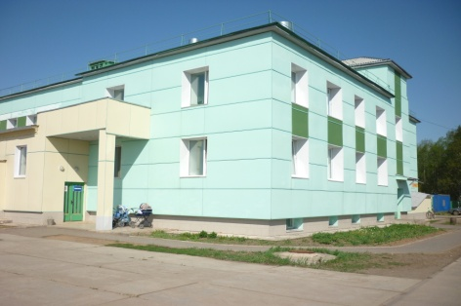
Сеть медицинских учреждений:
ГБУЗ АО «Карпогорская ЦРБ»:
фельдшерско-акушерские пункты – 35
врачебная амбулатория –3
участковая больница –2
- 101 | Количество  коек | - 47 | Численность  врачей в  районе | - 83,6 | Обеспеченность  средним медицинским  персоналом  (на 10 тыс. чел.)
Обеспеченность амбулаторно-поликлинических учреждений составляет 329,6 посещений в смену на 10 тыс. жителей.
Обеспеченность стационарной помощью всех типов – 48,2 коек на 10 тыс. жителей.
Транспорт
Транспортная удаленность районного центра с.Карпогоры до областного центра г. Архангельск по автодороге – 244 км. С Архангельском Пинежский район связывает автомобильная дорога и железнодорожная линия.
Автомобильная дорога Архангельск — Карпогоры действует круглый год, исключение составляет распутица в весенний и осенний периоды. На дороге два пересечения с рекой Пинега: у пос. Паленьга (Холмогорский район) и у пос. Ясный (Пинежский район). Зимой организованы ледовые переправы, летом - понтонный мост.
По территории района проходит железнодорожная линия, протяженность в пределах района составляет 244 км. Линия является однопутной, не электрифицированной. На территории района имеется 3 железнодорожных станции и дополнительно 2 остановочных пункта, 2 железнодорожных моста по направлению Карпогоры-Архангельск. В перспективе будет построена железная дорога Карпогоры — Вендинга (часть проектируемой железной дороги «Белкомур»). В настоящее время строительство не ведётся.
Кроме того, в районном центре имеется аэродром, не имеющий твердого покрытия и способный принимать небольшие самолеты.
Развитие судоходства сдерживается мелководьем и необустроенностью водных путей.

Инвестиционный потенциал
Приоритетные направления инвестирования
- Сельское хозяйство
- Развитие животноводства и сопутствующих высокотехнологических отраслей промышленной переработки.
- Освоение неиспользуемых земель.
- Производство экологически чистой продукции (овощеводство, садоводство), ориентированной на внутренний рынок.

- Промышленность

        - Создание производств по переработке древесины и изделий из дерева.
        - Создание и развитие пищевой промышленности.
.
- Туризм

- Создание условий для привлечения туристической инфраструктуры и сопутствующих сфер обслуживания.

Информация об инвестиционной площадке
«Торговые объекты с.Карпогоры»

- КРАТКОЕ ОПИСАНИЕ
1.1 | Местоположение земельной площадки: | Пинежский район, Архангельская обл., примерно в 58 м по направлению на юго-запад от ориентира (здание), расположенного по адресу: с. Карпогоры, ул. Федора Абрамова, д.51а.
1.2. | Тип площадки: | свободный земельный участок
1.3. | Муниципальное образование: | Карпогорское
1.4. | Форма собственности: | собственность МО Пинежский район» на земельный участок
1.5. | Площадь участка, га: | 0,1296
1.6. | Кадастровый номер квартала: | 29:14:050303:518
1.7. | Целевое использование земель: | земли населенных пунктов, для размещения объекта торговли
1.8. | Фотографии и видео*:
- ХАРАКТЕРИСТИКИ
2.1. | Существующие строения: | Нет
2.2. | Дополнительная информация:
2.3. | Форма передачи в пользование: | Аренда или выкуп
2.4. | Обременения:
- ИНФРАСТРУКТУРА
Газоснабжение
3.1. | Удаленность, м:
3.2. | Тип давления:
Электроснабжение
3.3. | Удаленность, м:
Ж/д ветка
3.4. | Удаленность, км: | 5
3.5. | Комментарий: | до ст. Карпогоры-Пассажирская
Автодороги
3.6. | Удаленность, км: | 0,2
3.7. | Комментарий: | Автодорога Карпогоры-Сосновка-Нюхча - граница с республикой Коми
Расстояние до портов
3.8. | Название порта: | Архангельск
3.9. | Удаленность, км: | 270
- КОНТАКТНОЕ ЛИЦО
4.1. | Наименование инициатора: | Администрация муниципального образования «Пинежский муниципальный район»
4.2. | Должность: | Заместитель председателя КУМИ и ЖКХ администрации МО «Пинежский район», начальник отдела по муниципальному имуществу и земельным отношениям
4.3. | ФИО: | Кривополенов Виктор Афанасьевич
4.4. | Телефон: | (81856) 2-24-78
4.5. | E-mail: | pineqamo@yandex.ru

Нормативно правовые акты

- Постановление администрации МО «Пинежский район» от 30.04.2021 №0357-па «Об утверждении порядка рассмотрения обращений участников предпринимательской и инвестиционной деятельности, поступающих по каналу прямой связи для бизнеса»
- Постановление администрации МО «Пинежский район» от 19.03.2021 №0189па «О Совете при главе муниципального образования «Пинежский муниципальный район» Архангельской области по развитию инвестиционной и предпринимательской деятельности»
- Постановление администрации МО «Пинежский район» от 07.04.2021 №0247-па «Об утверждении регламента сопровождения инвестиционных проектов на территории муниципального образования «Пинежский муниципальный район» Архангельской области»

Контактная информация
- Глава Пинежского муниципального района – Чечулин Александр Сергеевич

- Список лиц, курирующих инвестиционную деятельность в районе:
Чечулин Петр Александрович – первый заместитель главы Пинежского муниципального района
(телефон (881856) 2-12-72; e-mail: pinegamo@yandex.ru)

- Контактные лица:
Начальник комитета по экономическому развитию и прогнозированию – Григорьева Елена Николаевна (телефон (881856) 2-12-72; e-mail: pinegamo@yandex.ru)
Начальник отдела архитектуры и строительства – Аверин Дмитрий Викторович (телефон (881856) 2-22-16; e-mail: pinegamo@yandex.ru)
Начальник отдела дорожной деятельности и транспорта – Несветов Сергей Алексеевич (телефон (881856) 2-25-28; e-mail: pinegamo@yandex.ru)
Председатель комитета по управлению муниципальным имуществом и ЖКХ, заместитель главы муниципального образования Пинежский муниципальный район – Петухов Семен Сергеевич (телефон (881856) 2-15-99; e-mail: kumipin@yandex.ru)

- Почтовый адрес, телефон, факс, электронная почта, сайт:
164600, с. Карпогоры, Пинежский район, Архангельская область, ул. Фёдора Абрамова д.43А
телефон: (881856) 2-11-72,
факс: (881856) 2-14-61
e-mail: pinegamo@yandex.ru
сайт: http://www.pinezhye.ru

